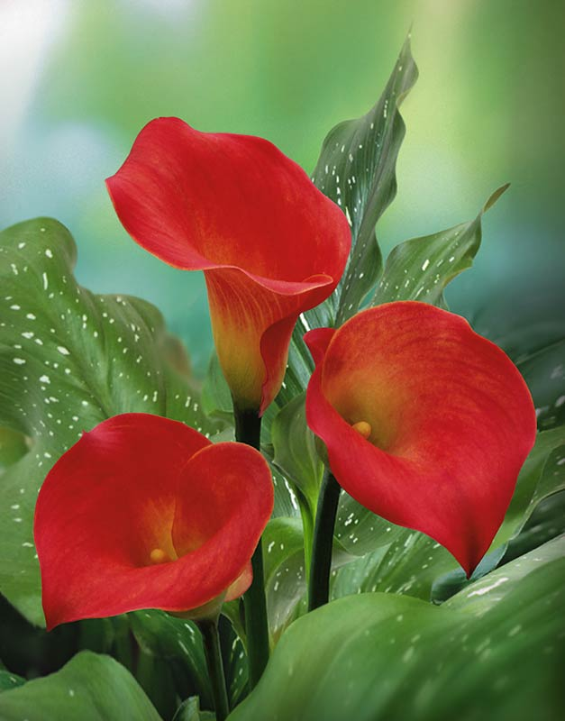

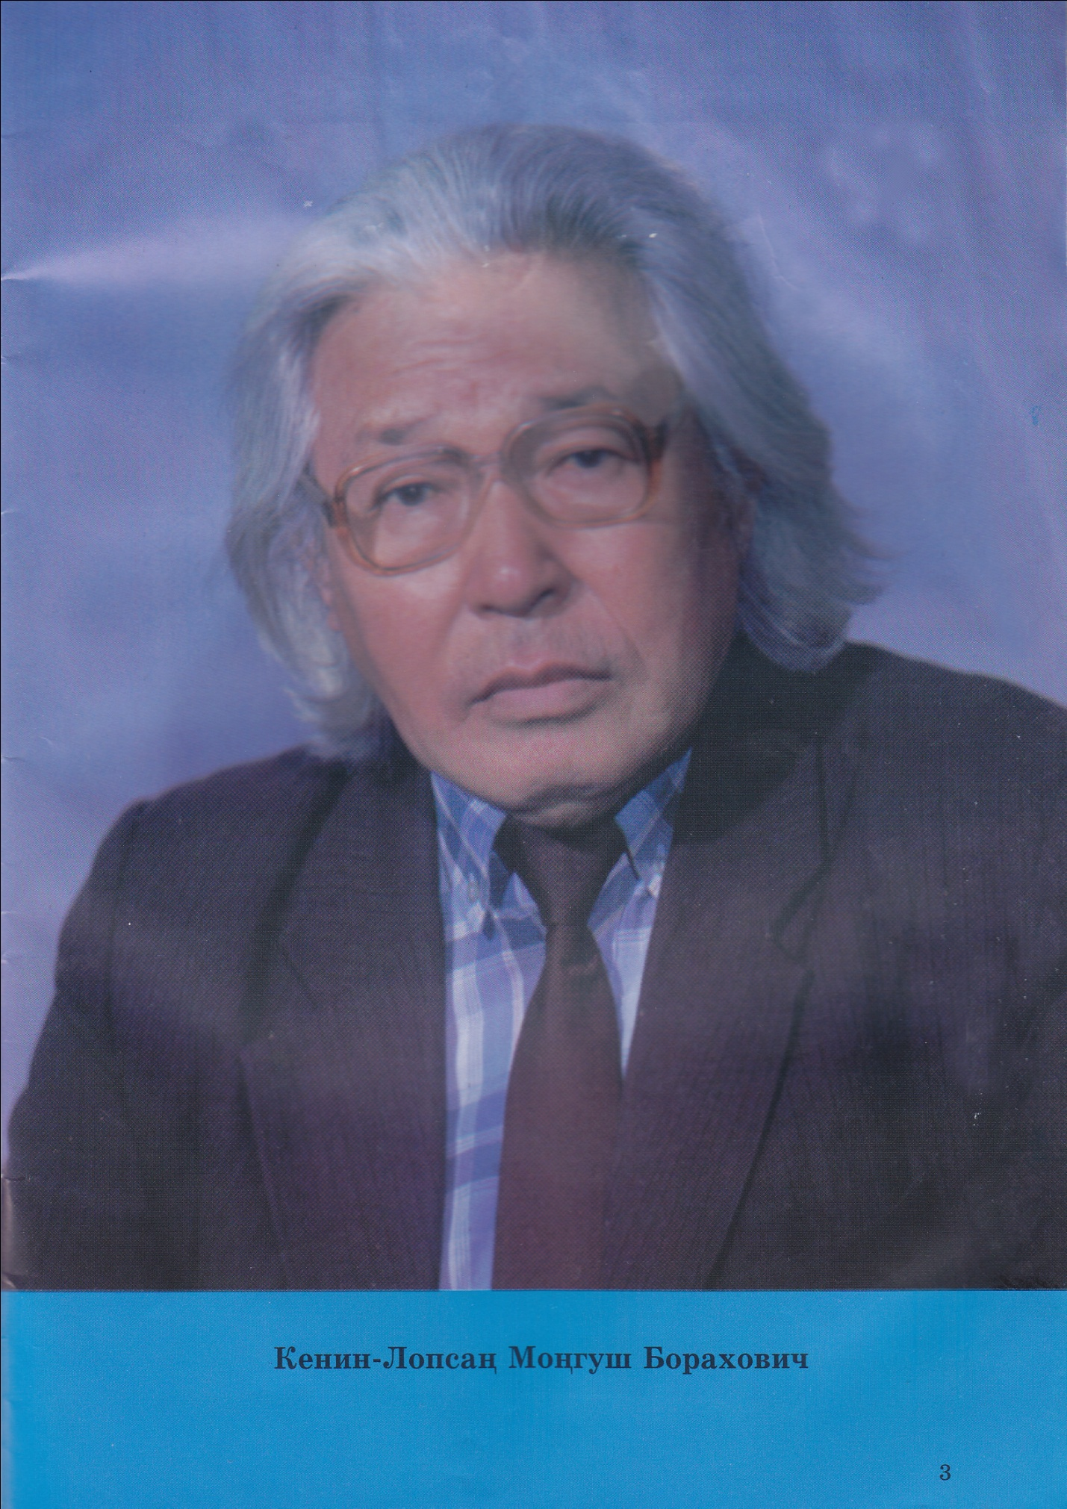
Монгуш Борахович Келин-Лопсаннын допчу намдары
1925 чылдын апрель 10-да Чоон-Хемчик кожууннун Хондергей сумузунга Чаш-Тал деп черге торуттунген.
Кызылдын 2 дугаар школазын, ленинград хоорайнын университединин Чоон чук факультедин дооскан.
Кызылдын башкы училищезинге башкылап, Тыванын ном ундурер черинге редакторлап, «Алдан-маадыр» чурт-шинчилел музейинге эртем ажылдакчызы болуп ажылдаан. Шулукчу, прозачы, этнолог, тоогу эртемнеринин доктору.
Оон чогаалдары орус, украин, латыш, болгар, итальян, моол, немец, англи дылдарда очулдуртунган.
«Хам чудулгенин дириг эртинези» - деп аттын эдилекчизи, тыва хамнар ниитилелинин презитентези. Кызыл хоорайнын хундуткелдиг хамаатызы.
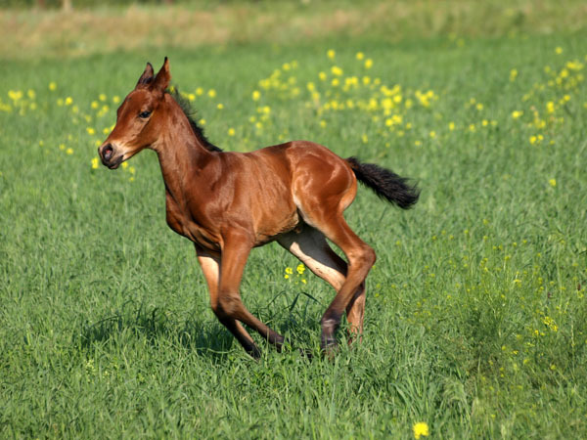
«Кулун»
Чаптанчыг чаш кула кулун
Сагланнадыр челин чайгап,
Девиржидип киштегилээш,
Дешкилеп каап турар чунул?

Кулактарын сууреннеткеш,
Кудуруунну астып алгаш,
Хоорээнин чылгычы мээ
Кооргедип чедип келдин.
Чугеннедир чеипээн-дир сен,
Чуну сенээ соглээйн, кулун?
Аътчыгаш бооп алырынга,
Аргамчылап тургай мен аан

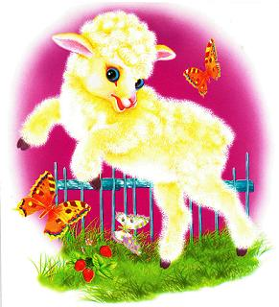
Дешкилешкен хураганнар
Кыштаг чернин кыдыын эргип
Кышкы шуурган холзеп хонду
Кодан богу кузурумну
Хойзу каапкаш, ширбип турду.
Эртен эрте кылыы частып
Эзимдиве чаштып кирди.
Девиржидип келген уундан
Дендии кок дээр коступ келди
Казанакты ажыдыптым
Дуне шуурган аагын билбээн
Кара-кара хураганнар
Дундууштелдир савап унду.

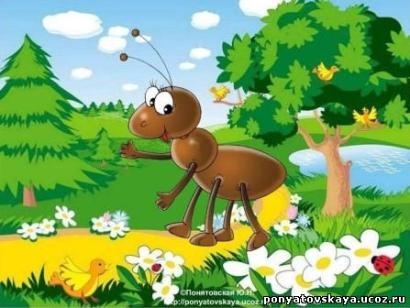
Анчы кымыскаяк
Аннап чораан кымыскаяк
Оорун дилеп чанып олур
Оле куртту читкелепкеш,
Атпаннадыр соортуп бар чор.
Талдын оштуг дайызынын
Даялап каан анчы болду.
Олча чугун хунаавадым,
Орук чайлап эрте бердим

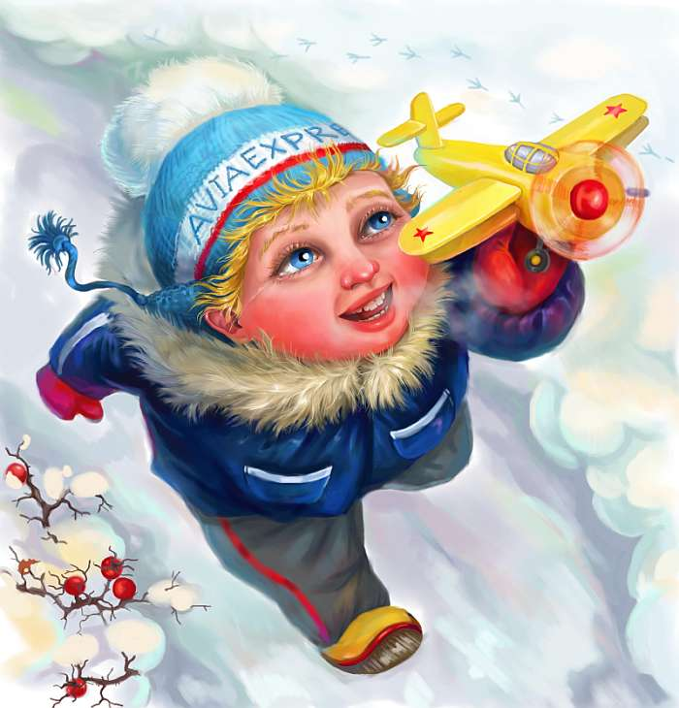
Ужудукчу мен
Шары мунгаш, четпейн чораан бедиимдиве
Самолетту чолаачылаар болу бердим
Хартыганын семевези булут кырлаар
Кайгамчыктыг ужудукчу болу бердим
Телер турлаа сыннар бажын харап тур мен
Дээрлер эргий кижилерни соортуп чор мен
Ырак черлер узун оруун кызырган мен,
Ынакшааннар чагааларын соортуп чор мен.
Агаарда бол чонум-биле, черим-биле
Ажыл-херээм кузел соруум доннапкан мен.
Марска чедиксээр мен
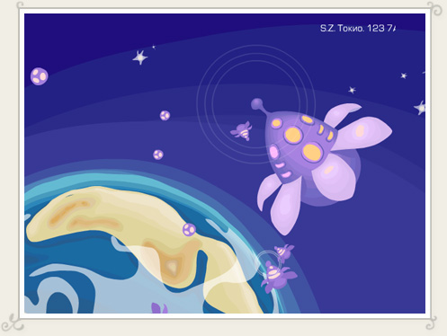
Сактып чораан бодалдарым буде бээрге
Чап-чаа бодал база катап тыптып келир.
Ужуктерни башкым айтып таныдарга,
Ужуглелди бодум чааскаан номчуур болдум
Далдай тонум куржаныптар болу бергеш,
Тооруктуг долгай тандым жргиксээр мен
Сыннар кырлап аннаар кузел буде бээрге,
Сылдыстарга чедер бодал чайгаар келди.
Маадыр чонум чуглээн кужун чолаачылааш,
Марска баштай ужуп чедиксээр мен
Эргим ынак совет чурттум белээ кылдыр
Эрте быжар кызыл-тасты тарыксаар мен.
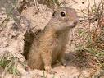
Сарыг аскыр сайт диди
Сарыг довурак
бурт диди
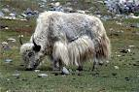

Кончуг семдер хоюг дуктуг
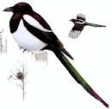
Кужур семдер кузун суткур
Агы актан артык
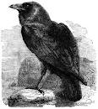
Каразы киштен кара

Сыг-сыг чоруктуг
Сыгыр кара карактыг

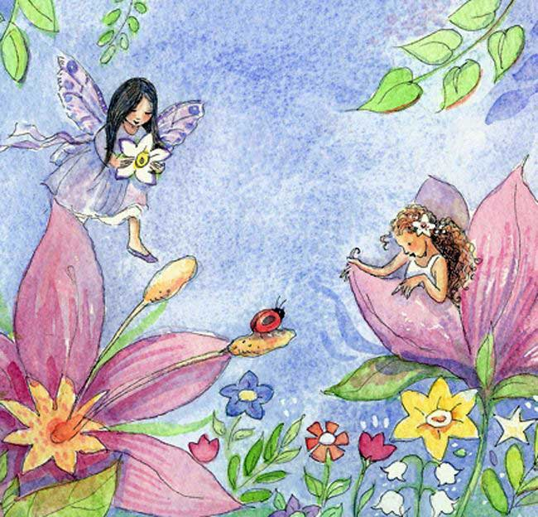
Шапты балды куш тодер,
Чалгаа кижи ажыл чылзар.
Деспе хээзи эзер каастаар,
Эш экизи чурттун каастаар
Урээри белен, будурери берге,
Аргызары белен, семиртири берге
Улуургактын уундан чайла,
Улугларнын сумезин бода
Кырган-даа болза иези эки,
Хырай-даа болза боргу эки.

Шыян ам, бир-ле черге суур кулактарлыг, узун кудуруктуг Дилгижек чурттап чоруп-тур. Дилгижек бир-ле катап аштааш: «кайда кат-чимис, чигир суве бар ирги?» - дээш, баш углаан черинче базып-ла каап-тыр эвеспе. Оон мурнунда чиген кошкарыны чиген черинге келгеш, кошкарнын мыйызынын бажынга быжыглап ызыртып алгаш, ийи холунга кошкар дуюгларын кеткеш, алаактан куштап чиир дээш, базып-ла каап-тыр. Ол-ла ынчап чоруурга, Ала-Сааскан ыяш дээскинип ужуп турар мындыг бооп-тур. «Чаа бо-даа оолдарлыг-дыр» - деп боданып келгеш, алгырып-тыр: «Кара талынны оора узер сарыг мыйызым-даа бар, сарыг ховуну орттендир маннаар сарыг дыргаам-даа бар» - дээш, халып-халып талга узерге, кара тал шимчей берип-тир.
«Шынап-ла ам узер болза тал барып ужары ол-дур, хой оолдарымны чирттиримнин орнунга, оолдарымнын чангызын бериптейн» - дээш, бир оглун Дилгижекке октап берип-тир эвеспе. Дилгижек Ала-Саасканнын оглун чип алгаш, маннап чоруй барып-тыр. Ала-Сааскан:
- ам-на амырадым – деп боданып олурда, дуунгу дилгизи бо маннап кээп-тир.
- Ам база бир оглунну бер, бербес болзунза… Кара талынны оора узер сарыг мыйызым-даа бар, сарыг ховуну орттендир маннаар сарыг дыргаам-даа бар» - дээш, халып-халып талга узерге, кара тал шимчей бээрге оглунун бирээзин база октап берип-тир. Ынчалза, ынчалза оолдарынын чангызы артып каап- тыр. Ала-Сааскан хоокуй-даа мунгаравас боду мунгарап, талынын бажынга: «Чангыс оглумну канчаар кижи боор мен!» -деп мунгарап олурда, Чиргилчин эртип чыда айтырып-тыр. Ала-Сааскан хоокуй чуу болганын шуптузун тоогуп берген. Чиргилчин: « Кажар Дилгижектин мегелеп турары ол-дур, ону оора узер харыы кайда боор?! Ам келзе черле оглун бербе» - деп-тир.
Шынап-ла Дилги бо-ла кээп-тир. Ала-Сааскан оргаш:
- Сээн кара тал оора узер харыын кайда боор? Ховуну орттендир маннаар сарыг дуюн кайда боор? Чангыс оглум черле бербес мен – деп-тир.
- Калчаараан кулугур боор бо! Кым сени ынча деп сургады? –дээрге, чанынга дыннап чыткан Чиргилчин:
-Мен-не ынча дидим – дээрге, Чиргилчинни суруп чоруп каап-тыр.
Чиргилчин оюп алган хаязын оттур халааш, четтирбейн барып-тыр. Хоокуй Дилгижек Чиргилчинни суруп, хая одуп чыткаш, уттуг хаяже хорээ кире бергеш, ынайда-даа чок, бээрде-даа чок апаргаш, анаа олуп каап-тыр оо.
Сааска биле оглу амырап, оюн оя, чириин чире чурттап чору барып-тыр оо!
- 